|  |  |  |
| --- | --- | --- |
|  | **Carátula para entrega de prácticas.** | |
| Facultad de Ingeniería | | Laboratorio de docencia |

Laboratorios de computación

salas A y B

|  |  |
| --- | --- |
| *Profesor:* | Ing. Claudia Rodríguez. |
| *Asignatura:* | Fundamentos de programación. |
| *Grupo:* | 1104 |
| *No de Práctica(s):* | 2 |
| *Integrante(s):* | Álvarez Solano Daira Aketzalli. |
| *Semestre:* | Primero. |
| *Fecha de entrega:* | 27 de agosto del 2018. |
| *Observaciones:* |  |

CALIFICACIÓN: ______________

**Práctica 2.** **GNU/Linux.**

En esta práctica se utilizaron comandos como ls, ls-1, ls/, y derivados de éstos para poder navegar a través de distintos archivos gracias al sistema operativo.

1.- Para comenzar, iniciamos el programa con el nombre de usuario cur01alu__(el número de ordenador correspondiente. En este caso fue 3).

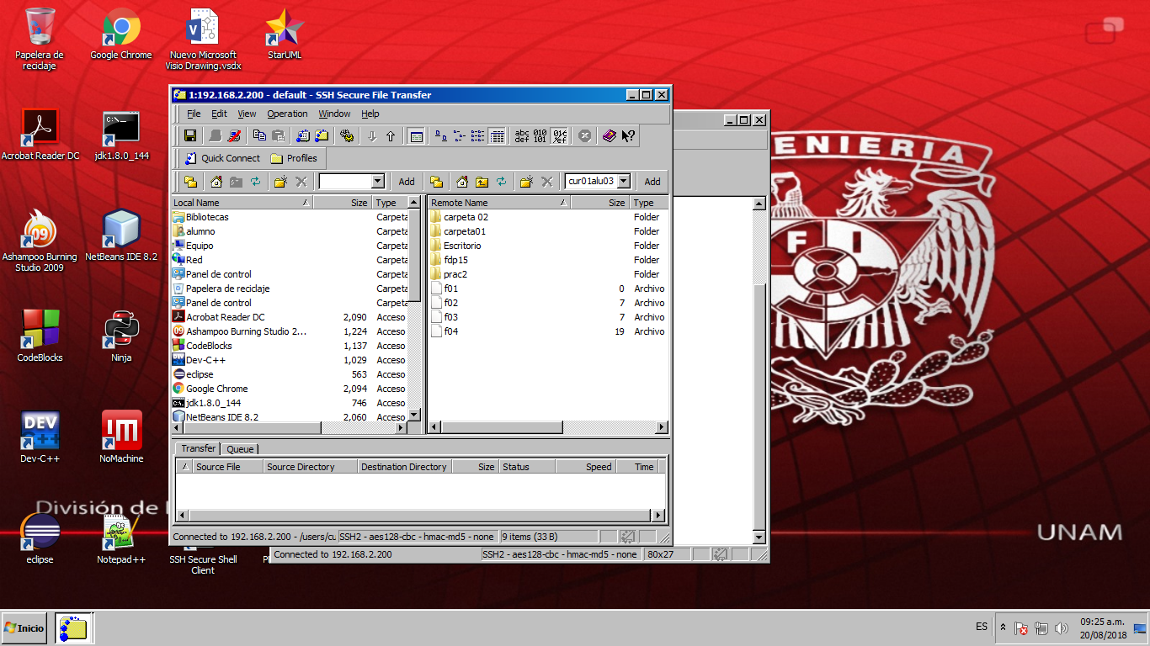

2.- Posteriormente, oprimimos la opción Window y creamos un terminal nuevo.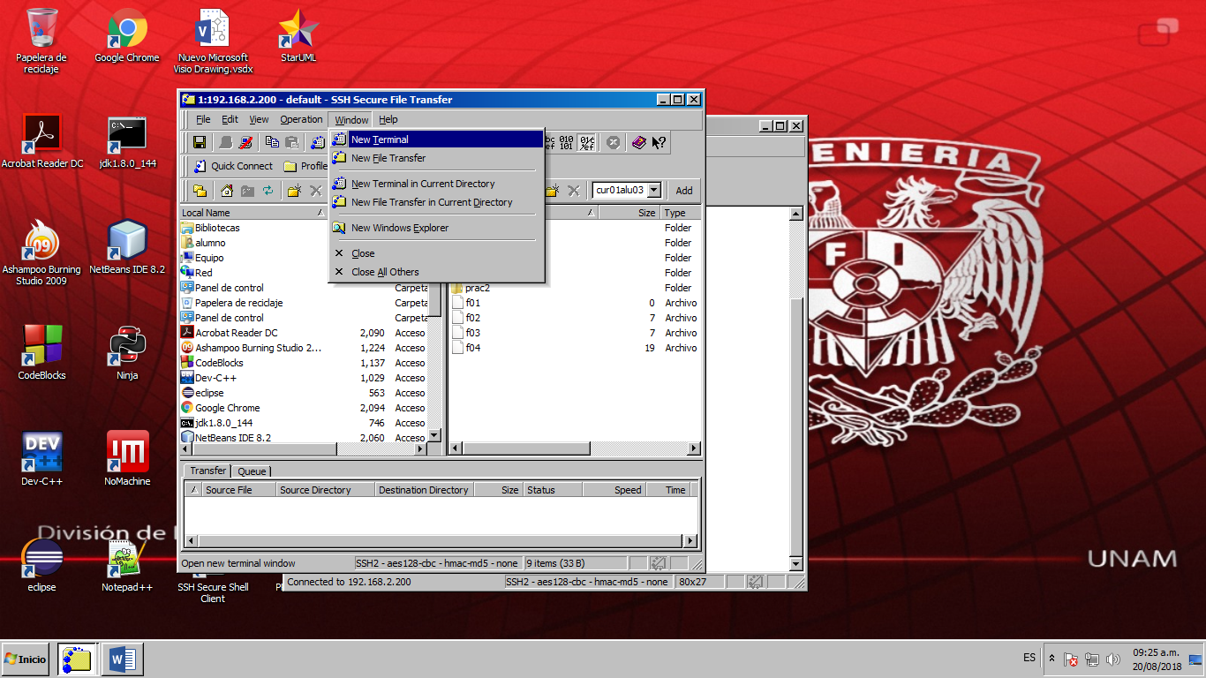

3.- Nos apareció dicho código en la pantalla y el sistema estuvo preparado para recibir los comandos que le daríamos.

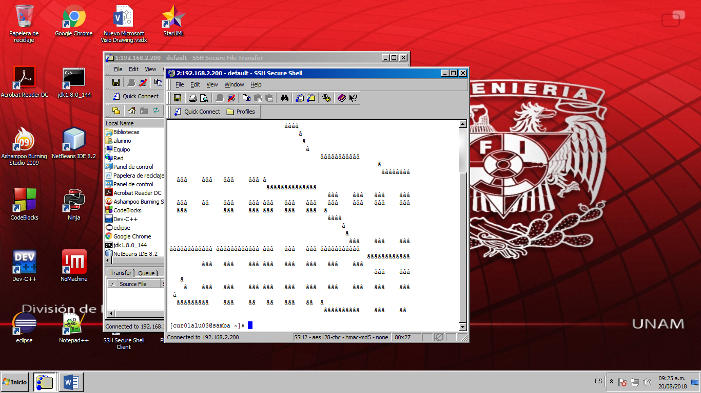

4.- El primer comando que utilizamos fue ls, ls. Que cumplen con la misma función. Mostrar la lista de elementos que se encuentran en esa ubicación, posteriormente con ayuda de sus derivados(ls-1, ls/) pudimos hacer búquedas más específicas.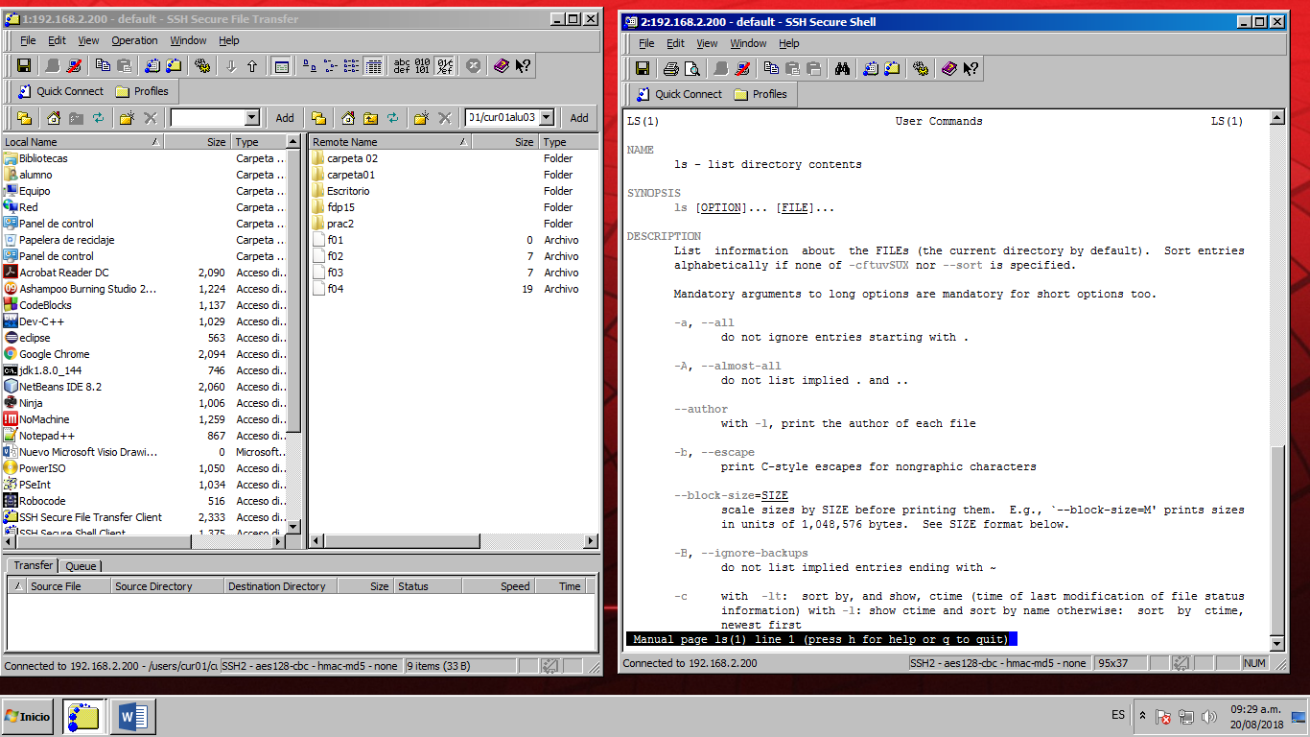

5.- Con el comando ls /usr, con la diagonal indicando que es el directorio raíz, seguido de usr que es el nombre de nuestro directorio.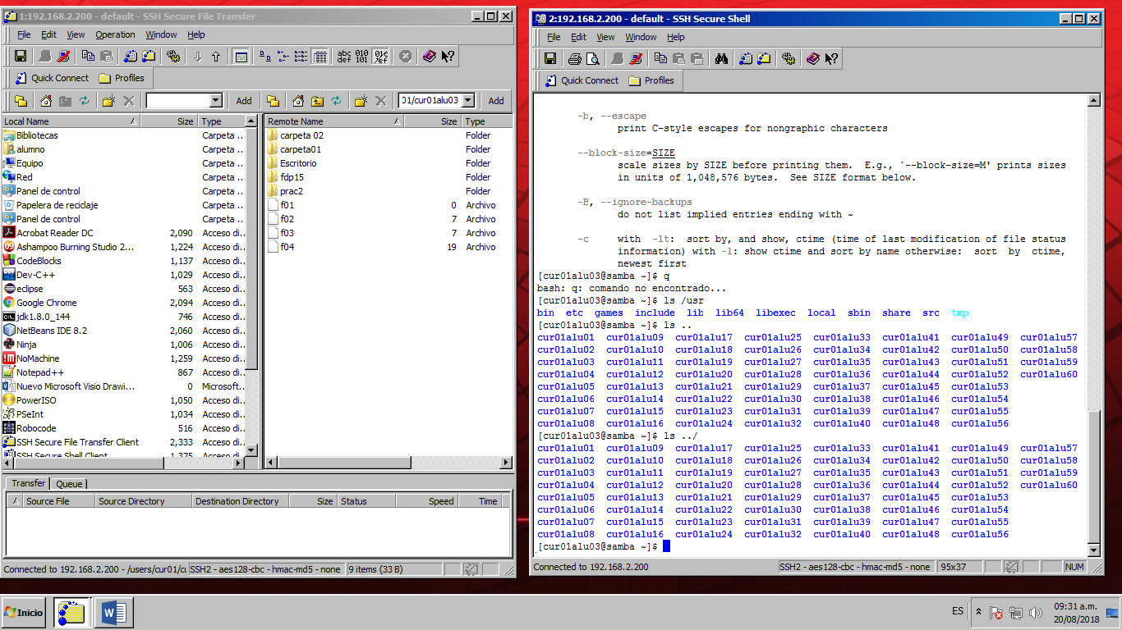

6.- El comando touch permite crear un archivo de texto: touch nombre_archivo[.ext]

El comando mkdir permite crear una carpeta: mkdir nombre_carpeta

El comando cd permite ubicarse en una carpeta: cd nombre_carpeta

El comando pwd permite conocer la ubicación actual: pwd

El comando find permite buscar un elemento dentro del sistema de archivos –name cadena_buscar 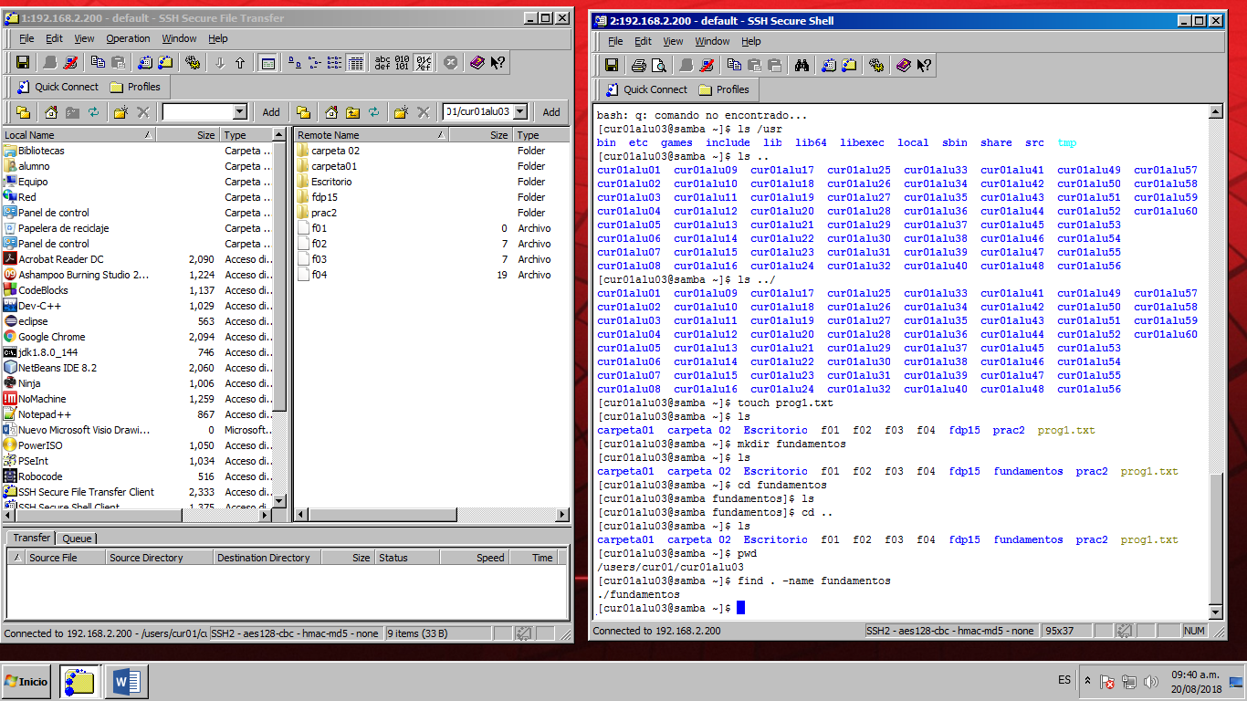

7.- El comando clear permite limpiar la consola: clear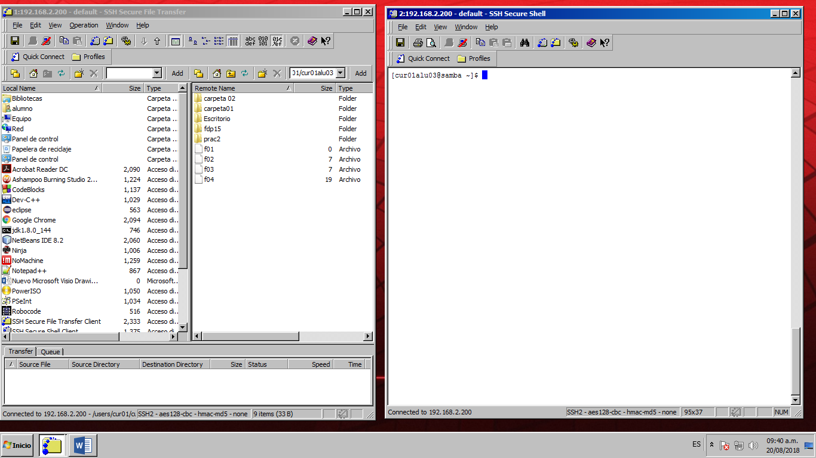

8.- El comando cp permite copiar un archivo: cp archivo_origen archivo_destino

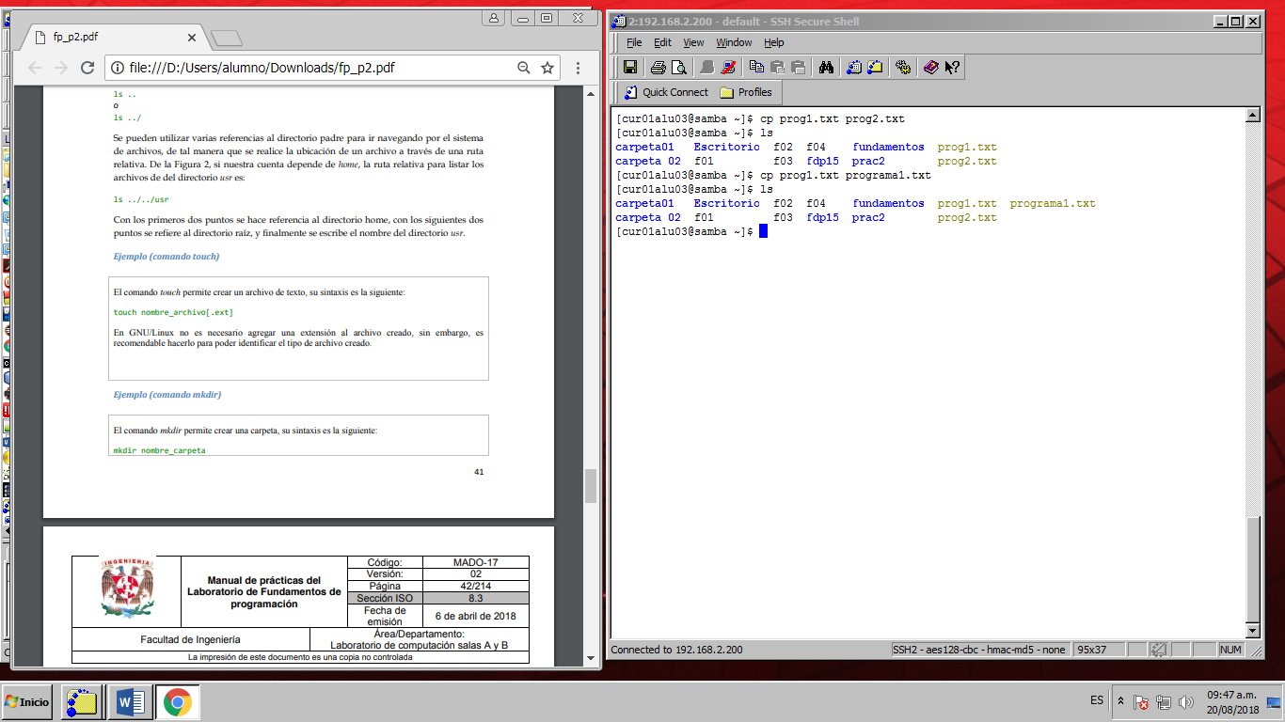

9.- El comando mv mueve un archivo de un lugar a otro, en el sistema de archivos: mv ubicación_origen/archivo ubicación_destino

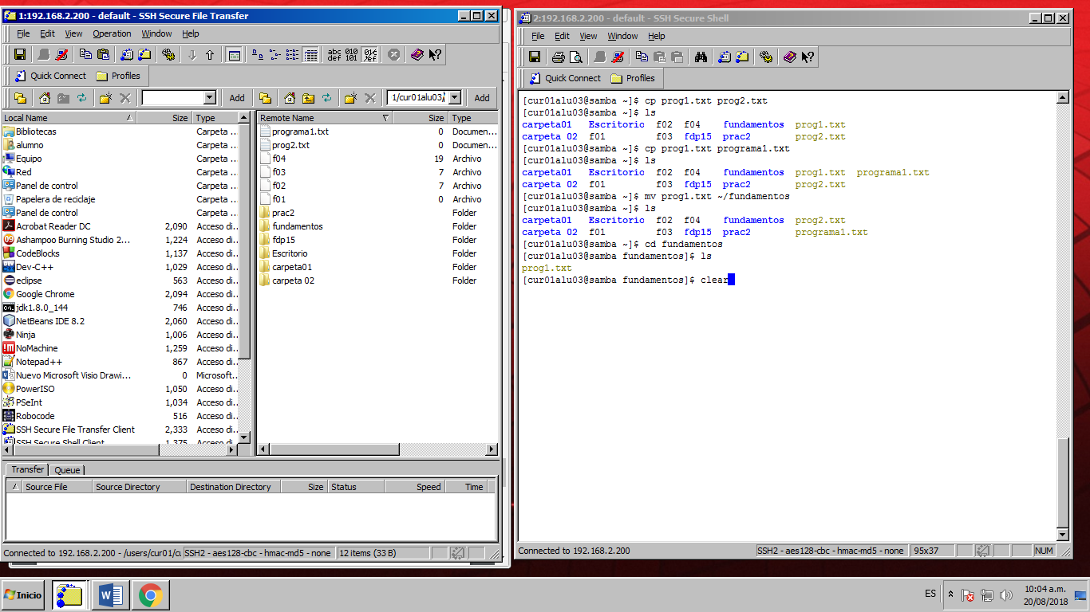

10.- El comando rm permite eliminar un archivo o un directorio: rm nombre_archivo rm nombre_carpeta

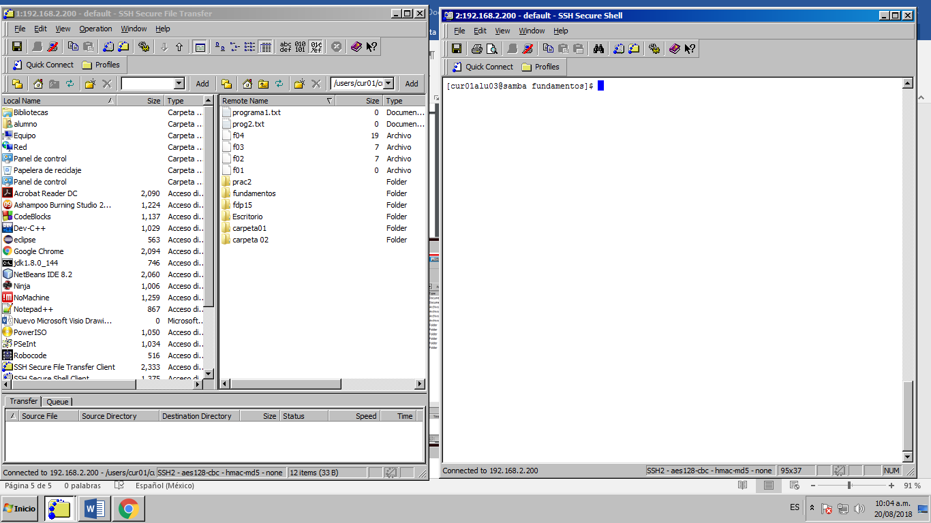

Para entrar desde casa. 132.248.59.142 /mismo user (cur01alu03) y contraseña (cdi82@18). Puerto 99.